陈堡花沈搬迁电费稽核说明
一、情况说明
报账点编码ZDBZD-JS-2019-103102，账期2025-11，本期用电量1357.69度，同比、环比均正常，仅额定功率标杆超标13.49%。
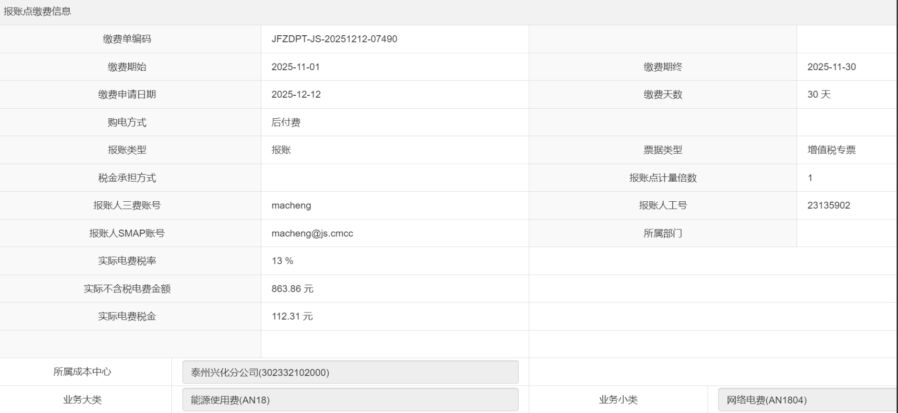
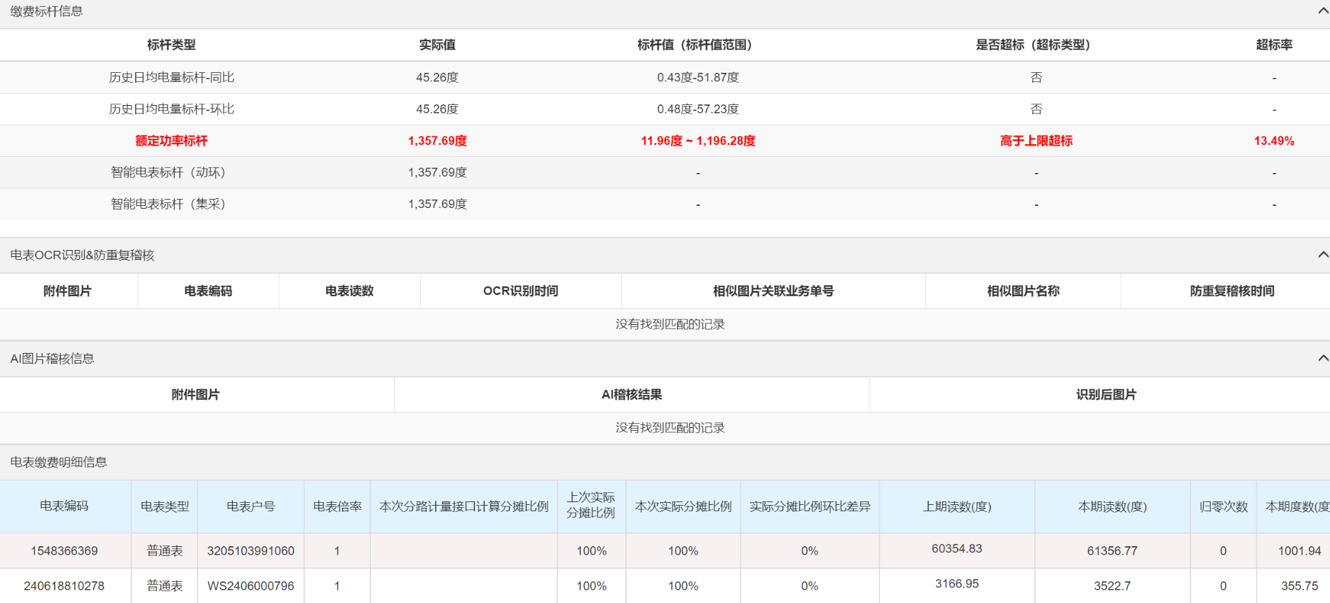
二、排查分析
设备机柜现场图：
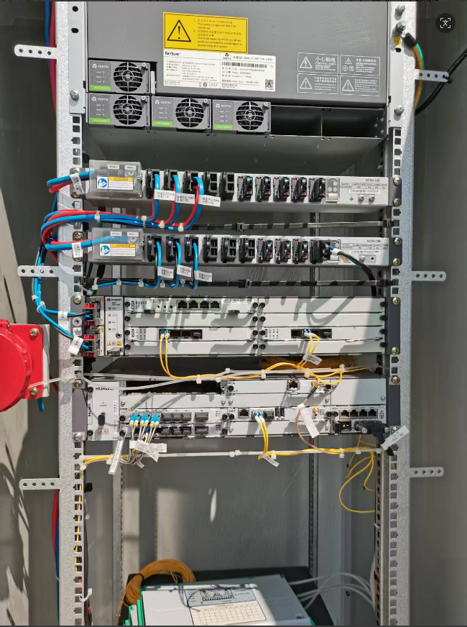
设备情况：线缆标签显示陈堡花沈700M电源1/2/3小区及4G电源1/2/3小区，共6个小区供电回路。
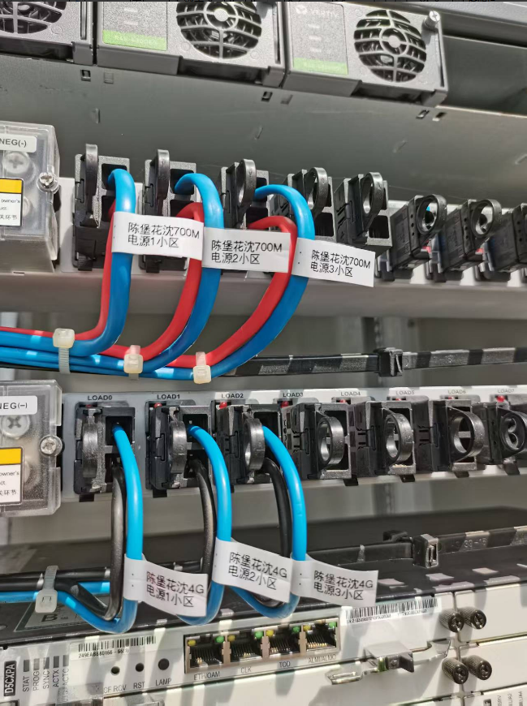
设备情况：华为AAU5639（2600A 64T64R），电源额定值-48V/39A。
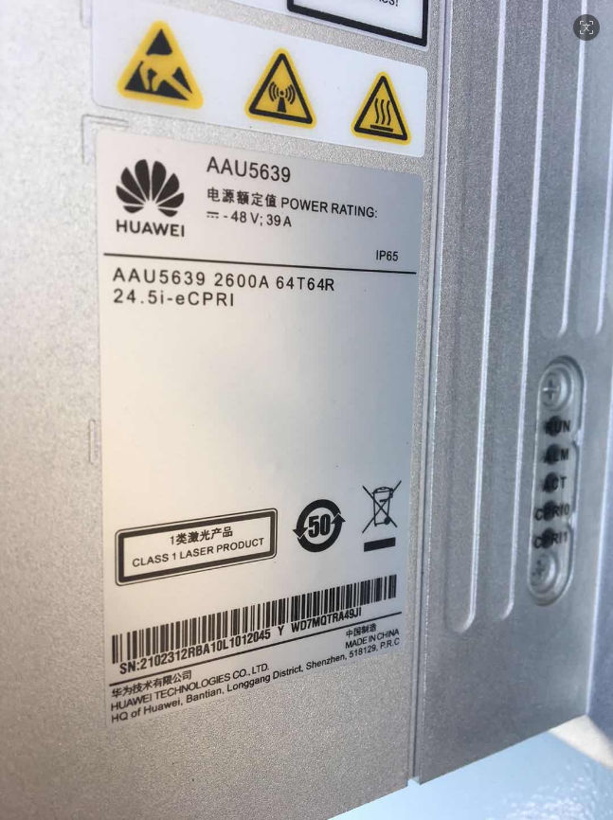
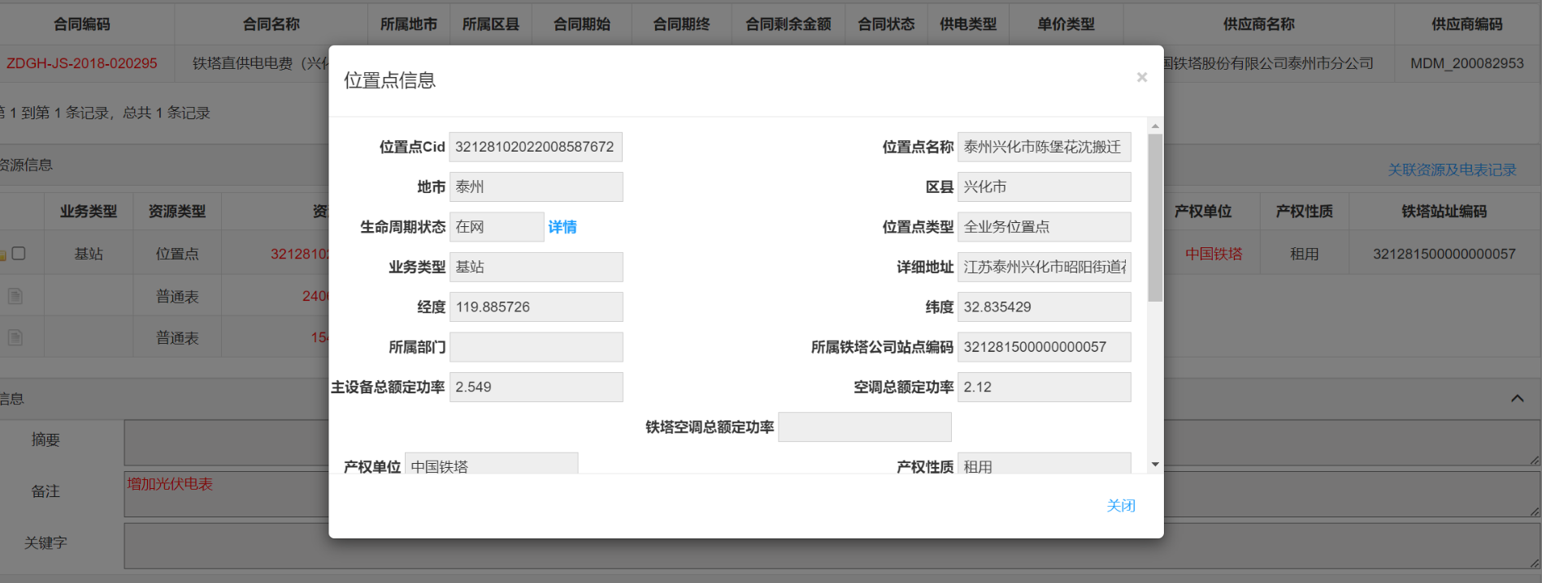
本期额定标杆超标原因：本期实际用电量1357.69度，同比、环比均正常，仅额定功率标杆超标13.49%。按位置点信息主设备总额定功率2.549kW、空调总额定功率2.12kW测算，对应额定功率标杆应为（2.549+2.12）kW×24小时×30天=3361.68度，实际用电量未超该测算值。经核实，本次超标系资管系统未及时更新，导致系统额定功率标杆1196.28度偏低，实际用电情况正常。
三、整改小结
综上分析，已完成核查，确认该站点不存在用电量跑冒滴漏现象，不存在偷搭电问题，实际用电情况正常；额定功率标杆超标系资管系统未及时更新所致，建议及时更新资管系统额定功率台账，使系统标杆与现场实际设备配置一致。

